El ACOPOS P3 desafía los factores ambientales
El servoaccionamiento de B&R es ahora más resistente
El servoaccionamiento compacto de B&R resulta adecuado para su uso en entornos atmosféricos agresivos y a temperaturas de hasta -25°C. Los componentes electrónicos del ACOPOS P3 están protegidos de las influencias externas mediante un recubrimiento especial de serie, lo que hace que el servoaccionamiento sea aún más resistente.

Ahora, el servoaccionamiento puede utilizarse sin problemas en condiciones extremas, como las que deben afrontar las turbinas eólicas. También pueden utilizarse en cámaras frigoríficas o en entornos muy polvorientos, como por ejemplo en la industria textil. Ya no es necesario emplear un costoso hardware especial adicional, gracias a lo cual se reducen los costes.
Pruebas exhaustivas
B&R lleva a cabo exhaustivas comprobaciones ambientales para garantizar el rendimiento fiable de su hardware. Las pruebas se llevan a cabo en un laboratorio de pruebas interno totalmente acreditado y en instalaciones de pruebas externas certificadas, de acuerdo con las normas y reglamentos internacionales.

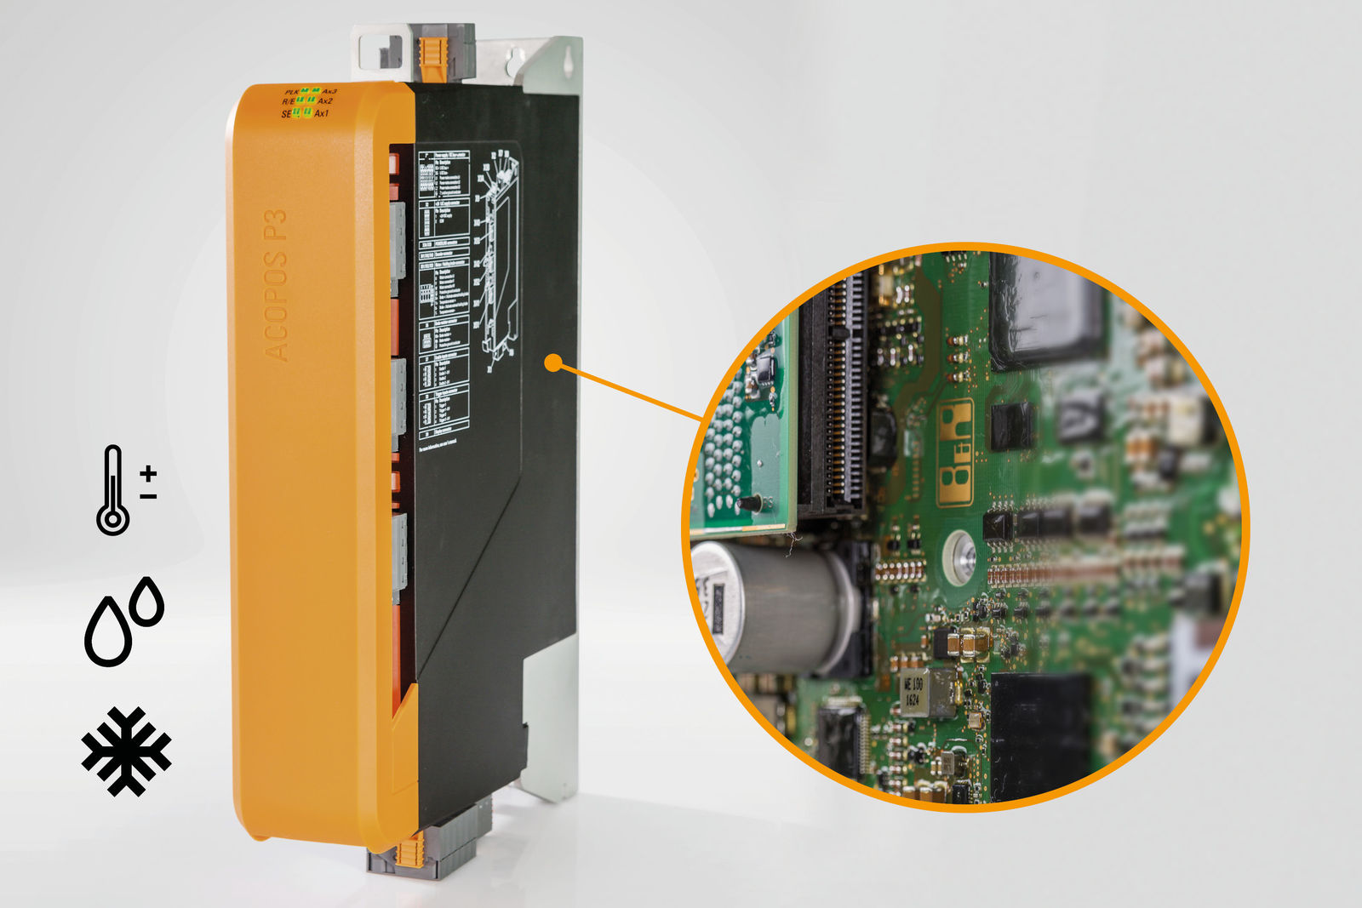
Los componentes electrónicos del ACOPOS P3 incorporan un recubrimiento especial que permite utilizarlos en condiciones atmosféricas agresivas y a temperaturas de hasta -25 °C.

Acerca de B&R
B&R es una innovadora empresa de automatización con sede en Austria y oficinas en todo el mundo. Como líder mundial en automatización industrial, B&R combina tecnología punta con ingeniería avanzada para ofrecer a los clientes, en prácticamente todas las industrias, soluciones completas para automatización de máquinas y fábricas, control de movimiento, HMI y tecnología de seguridad integrada. Con estándares industriales de comunicación de bus de campo como POWERLINK y openSAFETY, además del potente entorno de desarrollo de software Automation Studio, B&R está constantemente redefiniendo el futuro de la automatización. El espíritu innovador que mantiene a B&R al frente de la automatización industrial está impulsado por el compromiso de simplificar los procesos y superar las expectativas del cliente.
Para más información, visite www.br-automation.com.
Si publica esta nota de prensa, por favor envíe una copia a:
Bernecker & Rainer Automatización industrial S.L.U.
Vallsolana Garden Business Park
Camí de Can Camps, 17-19
08174 Sant Cugat del Vallés
Barcelona
o al e-mail: office.es@br-automation.com

